19-9-2023



DAW

Trabajo Diseño

Diego de los Santos Sánchez 2ºDAW

Índice

Creación Sitio web 2

Subir fichero a github 4

# Creación Sitio web

Debemos de clicar en new.

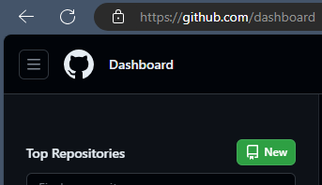

Debemos de añadir un nombre y seleccionar que queremos que genere un archivo readme y damos a créate repository. 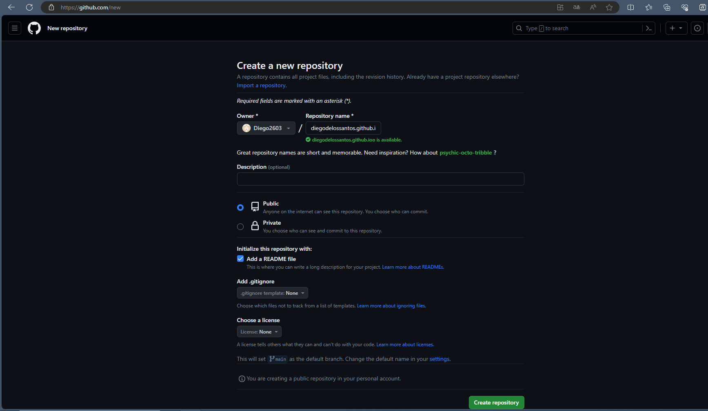

Ahora tenemos que clicar en settings.

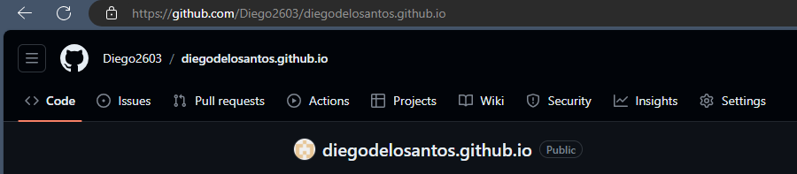

Seleccionamos pages.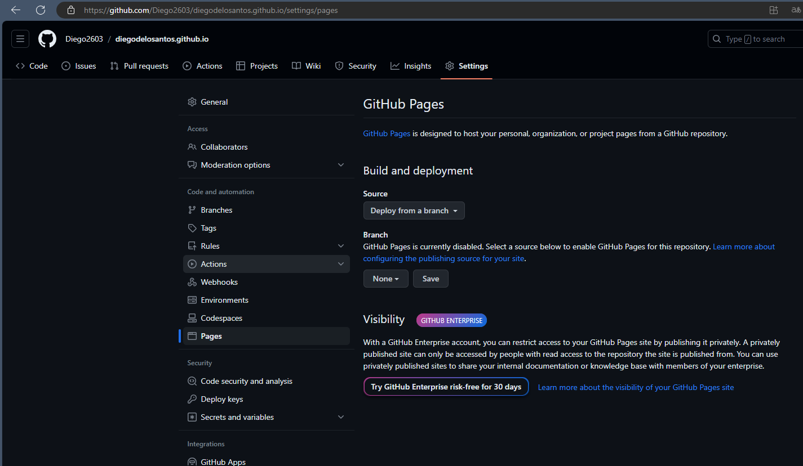

Establecemos una branch y dar a save.

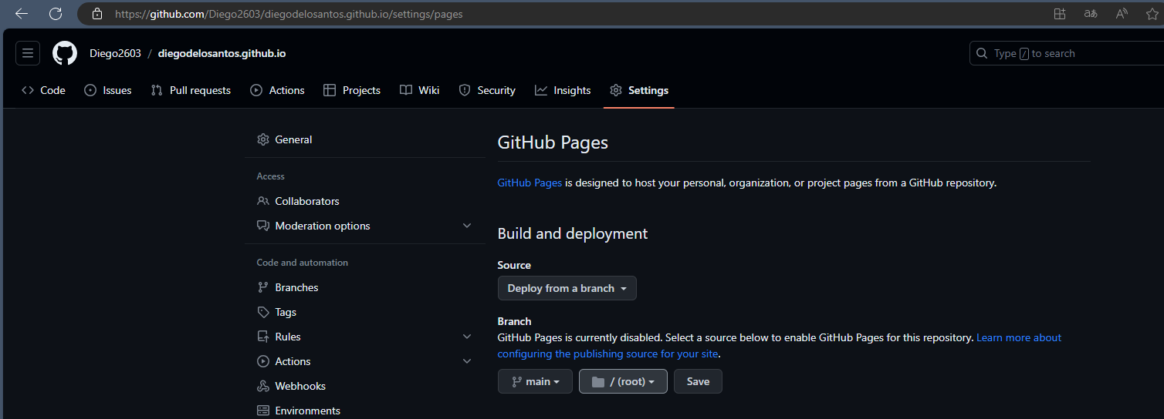

Recargamos la página y clicamos en visit site.

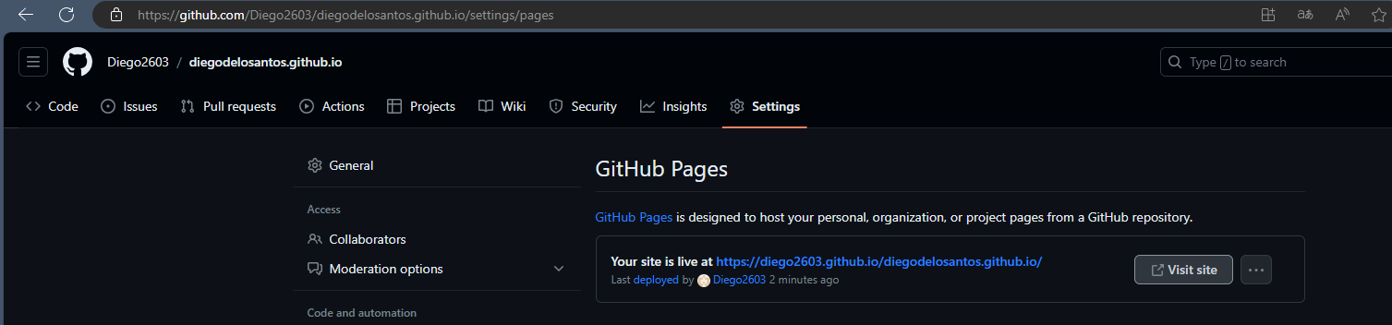

Aquí vemos lo que aparece

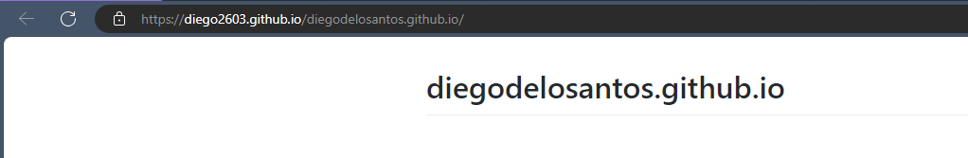

# Subir fichero a github

Clicamos en addfile y seleccionamos upload files

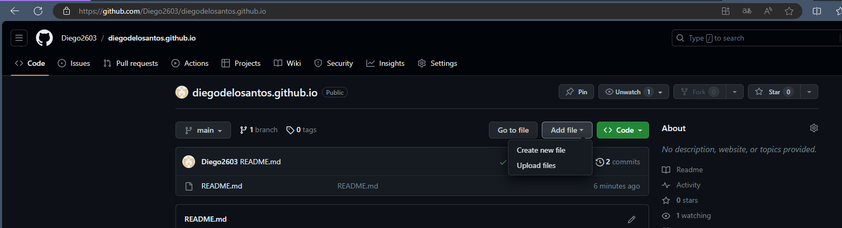

Seleccionamos el fichero. 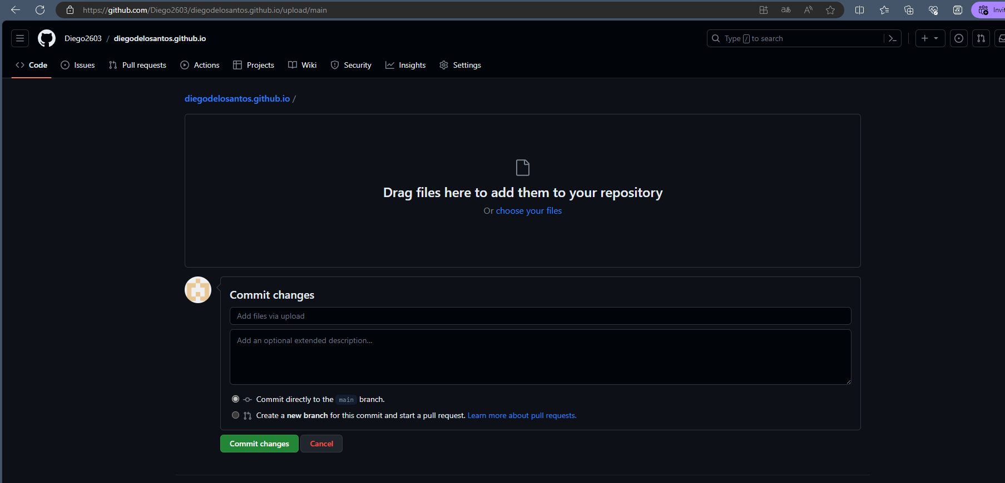

Aquí vemos el fichero que vamos a subir y clicamos en commit changes.

